Ministerul Educației și Cercetării al Republicii Moldova
Universitatea Tehnică a Moldovei
Facultatea Calculatoare, Informatică și Microelectronică

Raport
la
Lucrarea de laborator Nr. 1

Disciplina: Tehnici de programare

Tema: ”Functii,metode, si importuri web”

A efectuat : st. gr.SI – 263 Gorceag Vlad

A verificat : asistent universitar Reițman Patricia

Chișinău – 2026
SARCINA LUCRĂRII
Partea 1: Importuri
Primul import. Scrieți import requests și afișați requests.__version__. Apoi scrieți import urllib.request. Într-un comentariu, explicați de ce requests a avut nevoie de pip install, iar urllib nu.

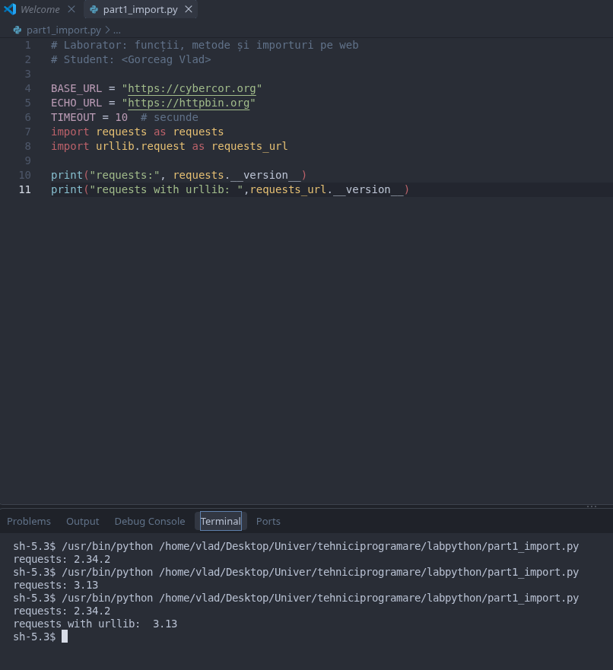
In acest caz, libraria urllib.request este o librarie standarda a python iar requests este o librarie externa, si din acest motiv nu era necesar de rulat pip install requests.
Exercițiul 2. Două stiluri de import. Descărcați pagina BASE_URL cu requests.get() și afișați codul de stare. Apoi rescrieți același script folosind from requests import get. Într-un comentariu, scrieți câte un avantaj al fiecărui stil.
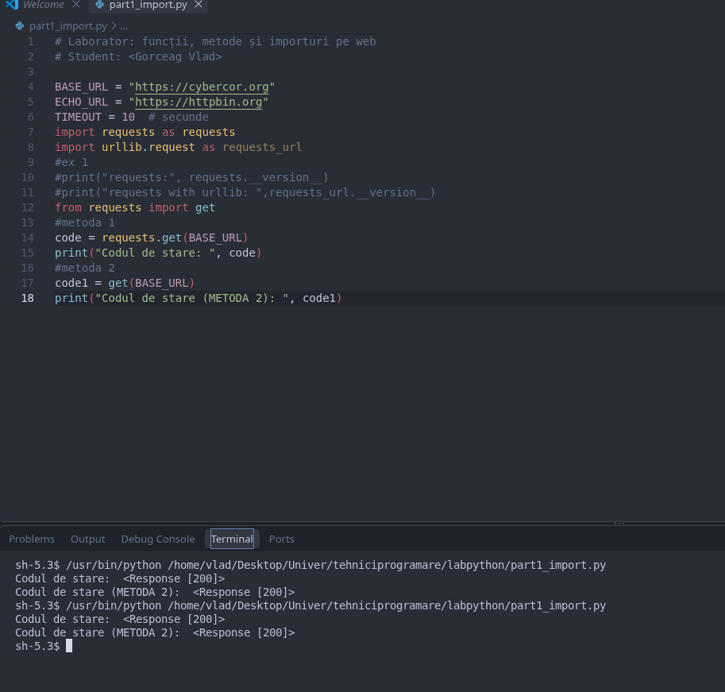
Ambele metode au avantajele sale, folosind requests.get(), codul devine mai clar pentru alti dezvoltatori. Dar in cazul in care folosim from request import get, importam doar functia de care avem nevoie, facand codul mai scurt.
Exercițiul 3. Alias-uri. Importați requests cu un alias: import requests as rq. Descărcați pagina principală cu rq.get(). Într-un comentariu, spuneți când un alias face codul mai ușor de citit și când îl face mai greu de citit.

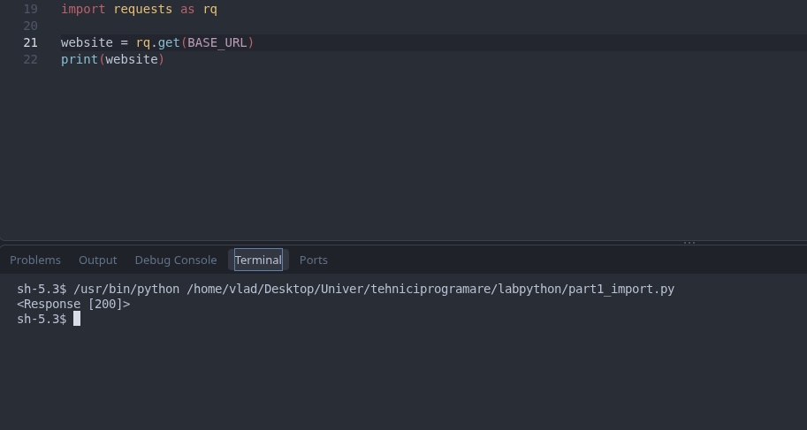
Aliasurile pot face codul mai usor de citit sau mai greu de citit, in dependenta de alegerea dezvoltatorului. In acest caz alegerea aliasului «rq» pentru libraria requests poate crea ambiguitate pentru alti dezvoltatori. Alegerea aliasului poate simplifica codul in cazul in care denumirea de librarie este lunga si incomoda.
Spre exemplu: import python-dateutil as dateutil
Exercițiul 4. Doar biblioteca standard. Descărcați pagina principală folosind doar urllib.request.urlopen(). Afișați atributul .status al răspunsului și primele 200 de caractere din corp.
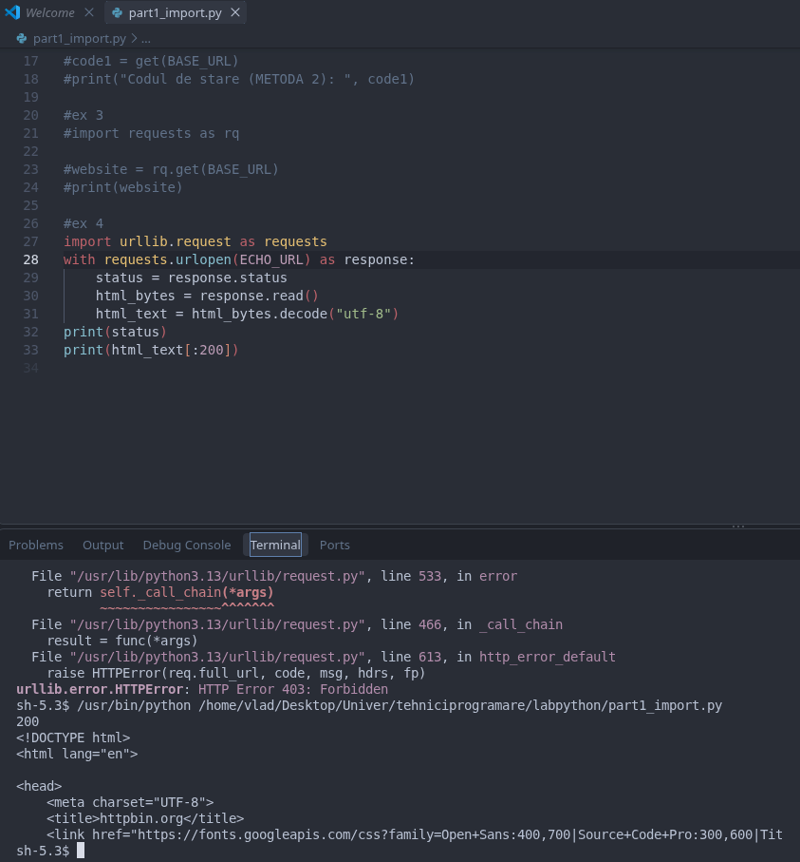
In acest caz cand am incercat sa fac request la BASE_URL am primit codul 403 Forbidden. Prin urmare am incercat ECHO_URL, si am primit statusul 200 si codul HTML rezultat.
Exercițiul 5. Priviți în interiorul unui modul. Rulați print(dir(requests)). Alegeți trei nume din rezultat și scrieți, într-un comentariu, dacă fiecare este o funcție, o clasă sau un modul.
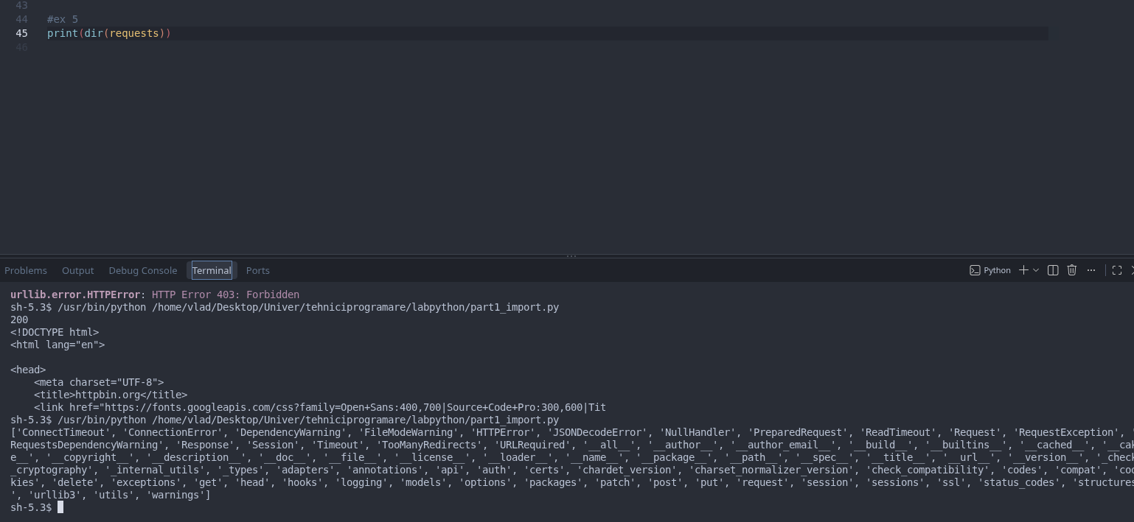
Dupa rularea print(dir(requests)), primim functii, clase si module. Spre exemplu
Functii: get(), post(), put()
Clase: ConnectTimeout. ConnectionError
Module: api, auth, cookies
Exercițiul 6. Citiți documentația. Rulați help(requests.get). Găsiți parametrul care setează timpul maxim de așteptare și folosiți-l într-o cerere.
Parametrul care seteaza timpul maxim de asteptare in acest caz este «timeout».
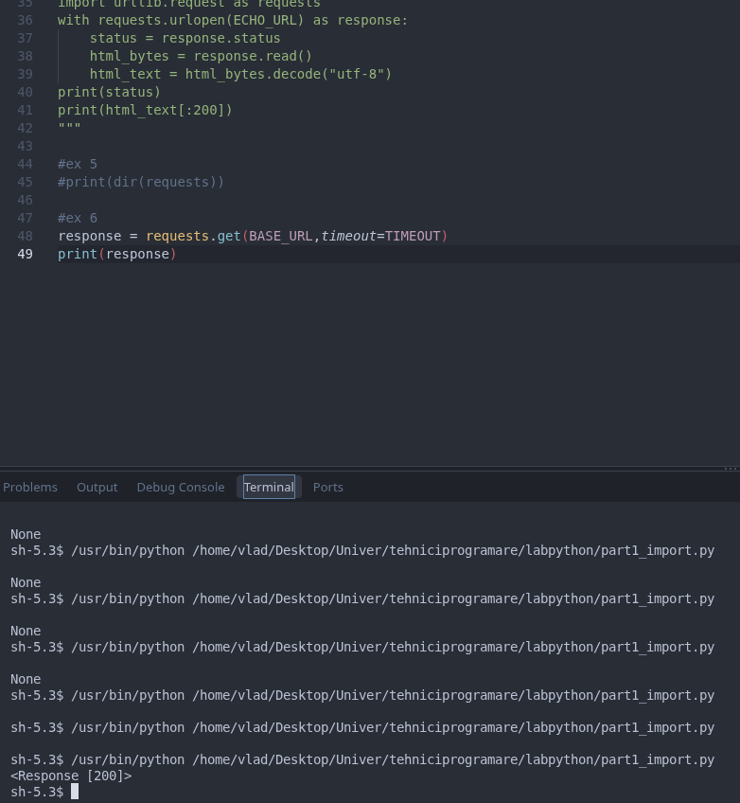
Rezultatul afisat este Response [200]
Exercițiul 7. Cronometrarea unei cereri. Importați time și măsurați cât durează o cerere către pagina principală, apelând time.perf_counter() înainte și după. Comparați rezultatul cu response.elapsed.
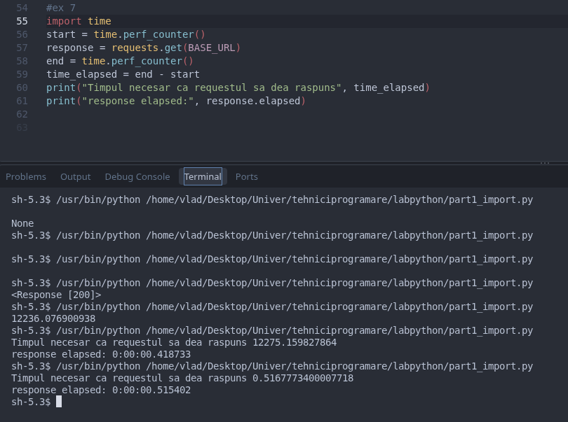
Exercițiul 8. Când un import eșuează. Scrieți un script care încearcă import bs4 într-un bloc try / except ImportError. Dacă modulul lipsește, afișați: Instalați modulul cu: pip install beautifulsoup4.
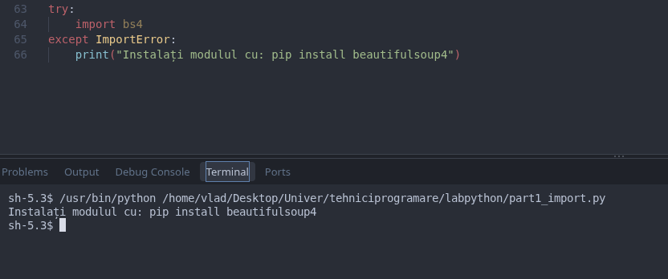
Partea 2: Metode
Exercițiul 9. Elementele de bază ale răspunsului. Descărcați pagina principală și afișați response.status_code, response.ok, response.url și response.encoding. Lângă fiecare linie, scrieți un comentariu care spune dacă este un atribut sau o metodă.
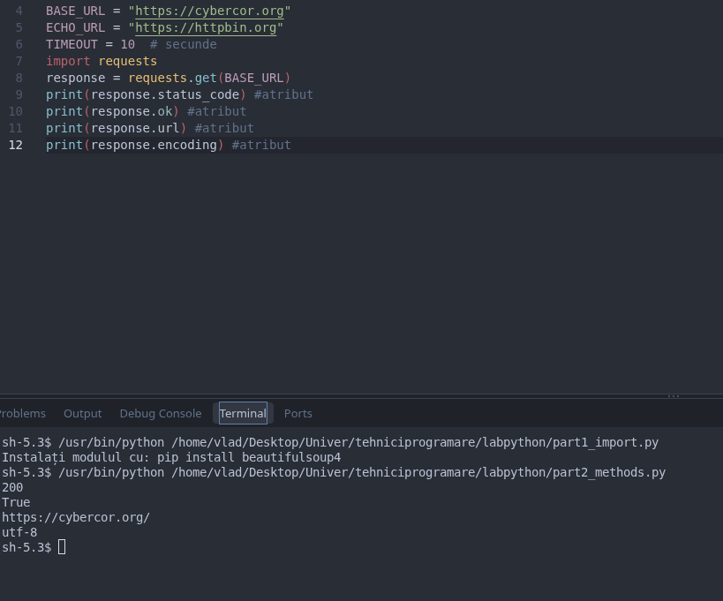
Exercițiul 10. Tratarea erorilor cu o metodă. Apelați response.raise_for_status() pe pagina principală. Apoi trimiteți o cerere către BASE_URL + "/this-page-does-not-exist" și prindeți excepția requests.HTTPError. Afișați un mesaj prietenos în loc să lăsați programul să se oprească cu eroare.
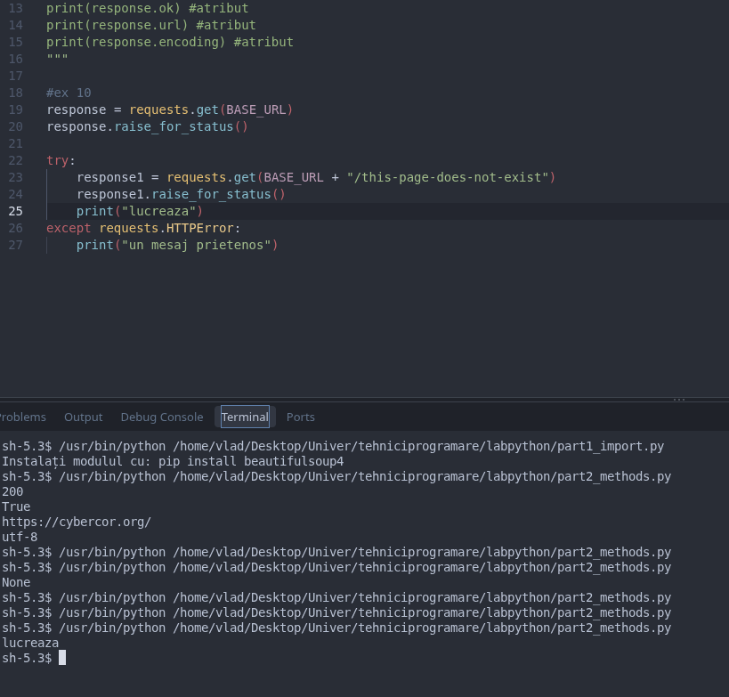
Exercițiul 11. Toate antetele. Parcurgeți response.headers.items() și afișați fiecare antet în forma Nume: valoare.
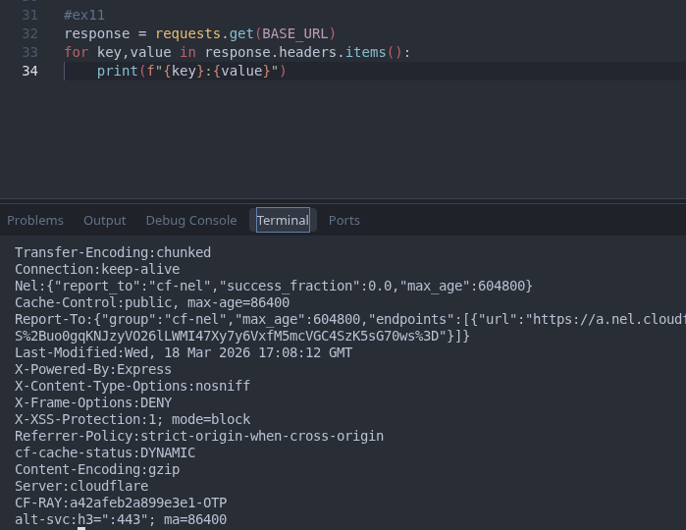
Exercițiul 12. Metode de dicționar. Folosiți response.headers.get() pentru a afișa antetele Server și Content-Type, cu "lipsește" ca valoare implicită. Apoi încercați response.headers.get("content-type"), cu litere mici. Ce observați?
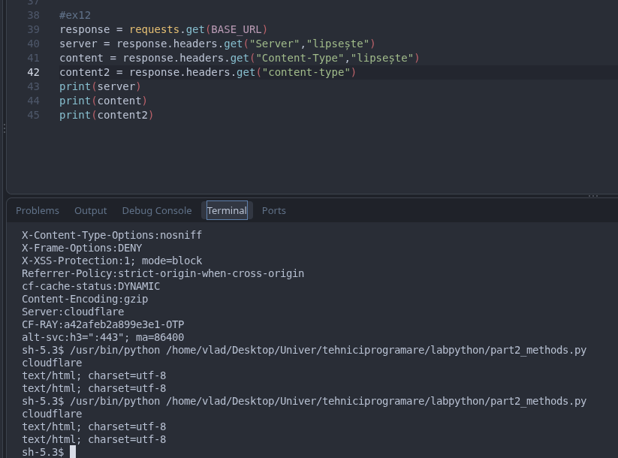
In acest caz pentru server se afiseaza: cloudfare, si pentru content-type se afiseaza: text/html; charset=utf-8.
In cazul in care antetele server si content type nu aveau valoare, rezultatul in consola va fi «lipseste».
Exercițiul 13. Înlănțuirea metodelor de șir. Numărați de câte ori apare cuvântul cyber pe pagina principală, cu response.text.lower().count("cyber"). Într-un comentariu, explicați de ce puteți înlănțui .lower() și .count().

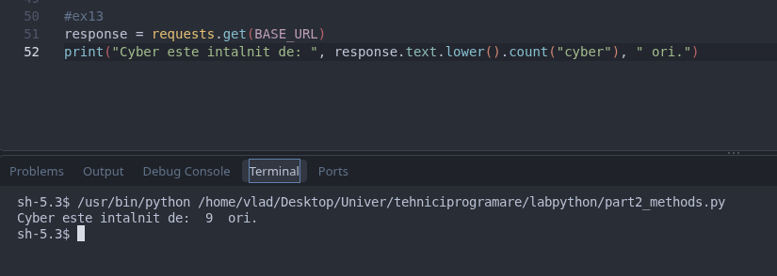
Functiile lower() si count() pot fi inlantuite din motiv ca lower() poate fi aplicat la un string, care aici este «response.text». Rezultatul a functiei lower() este la fel un string, si stringul are metoda count(), care returneaza int.
CONCLUZII

BIBLIOGRAFIE

